### Внимание: фликер!

Фликер (световозвращатель) на одежде - на сегодняшний день реальный способ уберечь ребенка от травмы на неосвещенной дороге. Принцип действия его основан на том, что свет, попадая на ребристую поверхность из специального пластика, концентрируется и отражается в виде узкого пучка. Когда фары автомобиля "выхватывают" пусть даже маленький световозвращатель, водитель издалека видит яркую световую точку. Поэтому шансы, что пешеход или велосипедист будут замечены, увеличиваются во много раз.

Например, если у машины включен ближний свет, то обычного пешехода водитель увидит с расстояния 25-40 метров. А использование световозвращателя увеличивает эту цифру до 130-240 метров!

Маленькая подвеска на шнурке или значок на булавке закрепляются на одежде, наклейки - на велосипеде, самокате, рюкзаке, сумке. На первый взгляд фликер выглядит как игрушка. Но его использование, по мнению экспертов по безопасности дорожного движения, снижает детский травматизм на дороге в шесть с половиной раз!

Какие фликеры самые лучшие? Покупайте фликеры только белого или лимонного цветов. Именно они имеет наиболее оптимальную световозращаемость для того, чтобы пешеход был заметен в темное время 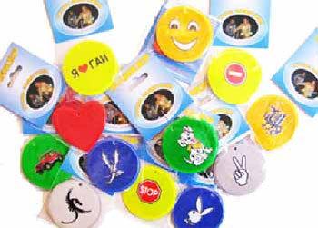суток.

Кстати, оранжевые зайчики, зеленые белочки, огненно-красные сердечки сложно назвать фликерами. Скорее всего - это яркие сувениры, которые так любят маленькие дети и женщины, чьи дамские сумочки постоянно украшают подобные игрушки.

Но полагаться только лишь на фликеры тоже не стоит. Это всего один из способов пассивной защиты пешеходов. Необходимо помнить и о других методах решения проблемы детского дорожно-транспортного травматизма – о воспитании грамотного пешехода. Только в комплексе они смогут обеспечить безопасность детей на дороге.

